PROYECTO FINAL

Programación Web I – Equipo 6

Universidad Politécnica de San Luis Potosí

Axel Alejandro Leos Manzo-184830

### Tabla de contenido

Contenido

Tabla de contenido 2

Maquetado del Sistema 2

Pagina Principal 2

Universidad 3

Oferta Educativa 4

Cultura y Deportes 6

Vinculación 7

Comunidad 7

Interacción y ayuda 9

# Maquetado del Sistema

## Página Principal

La "Página Principal" incluye un menú en el que se puede desplazar a las distintas secciones de la pagina

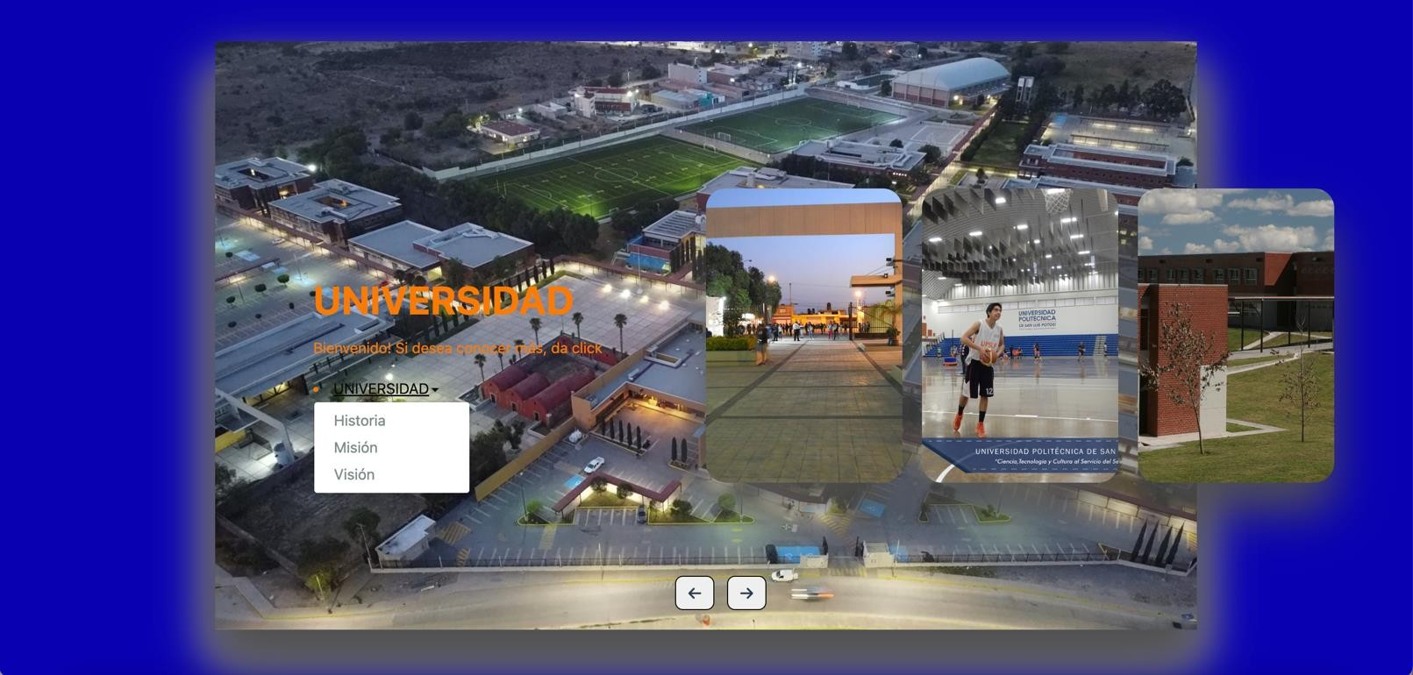

## Universidad

Esta sección tiene tres apartados siendo Historia, Misión y Visión

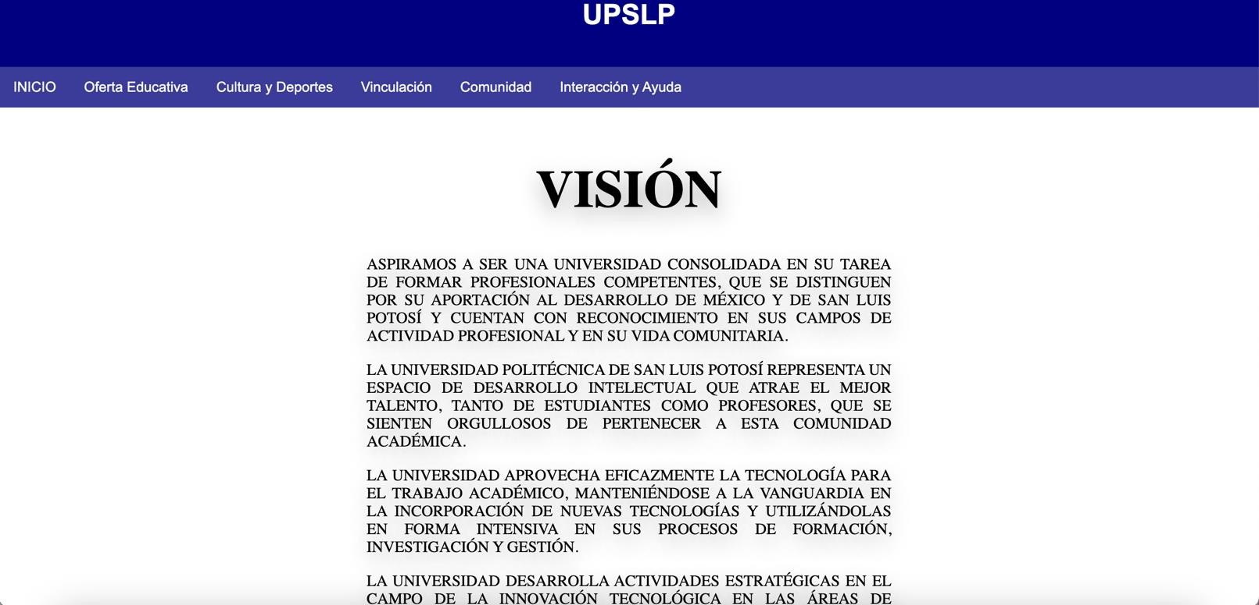

## Oferta Educativa

Esta seccion solo tiene un apartado en la cual se muestra informacion de todas las carreras ofrecidas en la universidad

## Cultura y Deportes

Esta sección solo tiene un apartado en lo que muestran las disciplinas que se ofrecen en la universidad y eventos culturales

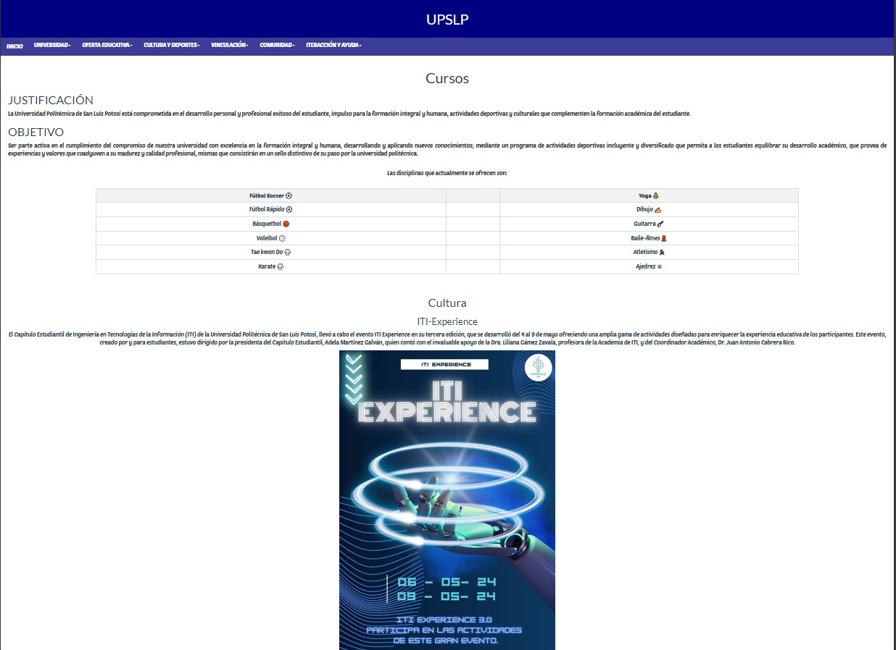

## Vinculación

En este apartado se muestra informacion importante para los egresados

## Comunidad

Esta sección se divide en 4 partes siendo: Aspirantes, Estudiantes, Docentes y Administrativos y en estos se podría encontrar información y documentos relevantes para cada caso

## Interacción y ayuda

Esta sección se divide en dos: Contacto y FAQ’S y Chatbot y en estos se encuentran preguntas frecuentes

